|  |
| --- |
| 2020년 1학기 |
| 프로그래밍 언어 레포트 |
| 6주차 학습활동 |

|  |
| --- |
| 송 지민  사회학과 201721899 |

**[과제#1] 실습#2,#4,#5,#6 실습수행 및 실행화면 캡처**

1. 실습#2 코드 및 실행화면

#include <stdio.h>

#include <stdlib.h>

int main(void)

{

int x, y, a, b, c, d, e, f, answer, i;

srand(time(NULL));

for (i = 0; i<2; i++) {

x = rand() % 10;

y = rand() % 10;

printf("%d + %d = ", x, y);

scanf("%d", &answer);

if(x + y == answer)

printf("맞았습니다.\n");

else

printf("틀렸습니다.\n");

a = rand() % 10;

b = rand() % 10;

printf("%d - %d = ", a, b);

scanf("%d", &answer);

if(a - b == answer)

printf("맞았습니다.\n");

else

printf("틀렸습니다.\n");

c = rand() % 10;

d = rand() % 10;

printf("%d * %d = ", c, d);

scanf("%d", &answer);

if(c*d == answer)

printf("맞았습니다.\n");

else

printf("틀렸습니다.\n");

e = rand() % 10;

f = rand() % 9 + 1;

printf("%d / %d = ", e, f);

scanf("%d", &answer);

if(e/f == answer)

printf("맞았습니다.\n");

else

printf("틀렸습니다.\n");

}

return 0;

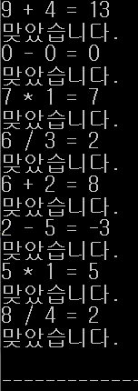}

1. 실습#4 코드 및 실행화면

#include <stdio.h>

#include <stdlib.h>

int main(void)

{

int guess;

int tries=0;

srand(time(NULL));

int answer=rand()%100;

do{

printf("정답을 추측하여 보시오: ");

scanf("%d", &guess);

tries++;

if(guess<answer)

printf("제시한 정수가 정답보다 작습니다.\n\n");

if(guess>answer)

printf("제시한 정수가 정답보다 큽니다.\n\n");

} while(guess != answer);

printf("\n★축하합니다★. 시도횟수=%d", tries);

return 0;

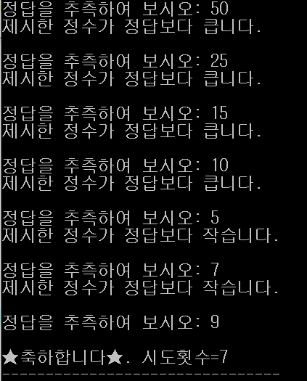}

1. 실습#5 코드 및 실행화면

#include <stdio.h>

int main(void)

{

int x, i;

printf("정수를 입력하시오: ");

scanf("%d", &x);

printf("약수:");

for(i=1; i<=x; i++) {

if(x%i == 0){

printf(" %d ", i);

}

}

return 0;

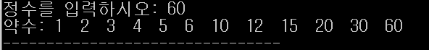}

1. 실습#6 코드 및 실행화면

#include <stdio.h>

int main(void)

{

int x=0;

int i, j;

printf("정수를 입력하시오: ");

scanf("%d", &x);

for(i=1;i<=x;i++){

for(j=0;j<i;j++){

printf("%d ", j+1);

}

printf("\n");

}

return 0;

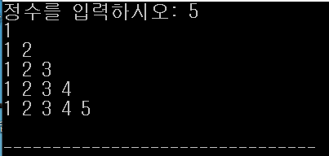}

**[과제#2] 음료자판기 프로그램2 작성**

1. 코드

// 음료 자판기 프로그램2

#include <stdio.h> // 표준 입출력 헤더 파일을 포함하여 선언하기

int main(void) // 함수의 머리부

{

// 변수 선언 및 초기화

int quantity=0; // 선택한 음료의 수량

int menu=0; // 선택한 음료의 종류

int money=0; // 투입한 금액을 입력받을 변수

int cost=0; // 음료의 총 금액

int charge=0; // 거스름돈

int won500=0; // 거스름돈 중 500원짜리 개수

int won100=0; // 거스름돈 중 100원짜리 개수

int won50=0; // 거스름돈 중 50원짜리 개수

/* 원 단위, 수량 등 정수형이기 때문에 int 로 선언하며 쓰레기 값의 저장을 막기 위해 선언과 동시에 초기화한다.

변수의 이름을 지을 땐 변수에 저장될 데이터의 의미를 잘 나타내도록 지어야 하며, 변수는 숫자로 시작할 수 없다. 따라서 500원, 100원, 50원의 개수를 저장할 변수의 이름을 won으로 시작하였다.

선택하는 메뉴에 따른 수량과 금액은 switch문으로 경우에 따라 처리하므로 메뉴별로 변수를 만들 필요는 없다.*/

// 반복문 작성하기

while(1) { // 반복문을 무조건 실행하라는 의미, 중단하기 위해서는 break문이 필요하다.

// 자료 입력받기

printf("금액을 투입하세요(0원을 투입하시면 프로그램은 종료됩니다.) : "); // printf() 함수를 사용하여 출력하기

scanf("%d", &money); // scanf() 함수를 사용하여 음료를 사기 위해 투입한 금액 입력받기, 정수형이므로 변환명세는 %d를 사용한다.

// 투입금액이 0원일 때

if (money == 0) // 조건식의 끝에 ;을 붙이지 않도록 주의한다. 투입금액이 0이라는 것을 구매의사가 없는 것으로 받아들여 break; 한다.

break; // while(1) 이기 때문에 break;가 없으면 무한 반복되므로 반복을 벗어날 경우를 추가한다.

/* 투입금액 0원에 대한 break;를 금액입력 후 바로 써주지 않으면 투입금액이 0원이라도 자판기 메뉴가 선택되므로 자판기 메뉴를 출력하기 전에 break문을 써야함을 주의한다.*/

// 자판기 메뉴 출력 및 메뉴 입력받기

printf("\n********* 자판기 메뉴 선택 *********\n"); // 행마다 개행문자를 적절히 입력하여 보기 좋게 해준다.

printf("1. 일반커피(250원)\n"); // 일반커피 메뉴와 가격을 출력한다.

printf("2. 고급커피(500원)\n"); // 고급커피 메뉴와 가격을 출력한다.

printf("3. 건강음료(1000원)\n"); // 건강음료 메뉴와 가격을 출력한다.

printf("4. 에너지드링크(1500원)\n"); // 에너지드링크 메뉴와 가격을 출력한다.

printf("5. 종료\n"); // 종료 메뉴를 출력한다.

printf("메뉴를 선택하세요: ");

scanf("%d", &menu); // scanf() 함수 사용하여 메뉴 입력받기

/*위에서 메뉴를 정수형으로 선언했으므로 변환명세는 %d를 사용하며, 1은 일반커피, 2는 고급커피, 3은 건강음료, 4는 에너지드링크 5는 종료로 간주하여 아래 switch문에서 이용한다.*/

// 메뉴에 없는 숫자를 입력했을 경우

if (menu<1||menu>5){ // 조건식 끝에 ; 붙이지 않기. 메뉴 이외의 숫자 입력시

printf("잘못 입력하셨습니다. 다시 입력하세요: ");

scanf("%d", &menu); // 잘못 입력했음을 출력하고 다시 입력받는다.

}

// 종료 메뉴를 선택했을 경우

if (menu == 5) // 조건식의 끝에 ;을 붙이지 않도록 주의. 메뉴 5는 종료를 의미한다.

break; // 반복을 끝내기 위해 break문을 사용한다.

/* 위의 경우와 마찬가지로 메뉴를 입력하고 바로 break문을 써야 메뉴 개수 입력 전에 반복이 종료되어 프로그램이 끝난다.*/

// 구매할 수량 묻기

printf("선택한 메뉴를 몇 개나 구매하시겠습니까? "); // printf() 함수를 사용하여 출력하기

scanf("%d", &quantity); // scanf() 함수를 사용하여 음료 수량 입력받기

// switch문 이용하여 총 금액 및 거스름돈 계산하기

switch(menu)

{

case 1 : // 선택한 메뉴가 일반커피일 때의 금액과 거스름돈 계산하기

cost=quantity*250;

break;

case 2 : // 선택한 메뉴가 고급커피일 때의 금액과 거스름돈 계산하기

cost=quantity*500;

break;

case 3 : // 선택한 메뉴가 건강음료일 때의 금액과 거스름돈 계산하기

cost=quantity*1000;

break;

case 4 : // 선택한 메뉴가 에너지드링크일 때의 금액과 거스름돈 계산하기

cost=quantity*1500;

break;

/* switch문은 제어식의 값에 따라 여러 경로 중에서 하나를 선택할 수 있는 제어 구조이다.

switch()안에는 변수명을 쓰는 것이 좋고 break를 만나면 중괄호를 빠져나온다.

case _ 의 _에는 변수, 변수가 들어간 수식, 실수, 문자열은 사용할 수 없으므로 주의가 필요하나 단문자는 사용이 가능하다.

어떤 메뉴를 선택했는가에 따라 가격이 다르므로 총 금액은 switch문으로 구분하여 처리하지만 거스름돈을 계산하는 식은 전체적으로 같다.*/

}

// switch문에서 받은 금액에 따라 거스름돈 계산하기

charge=money-cost; // 입력받은 금액-비용=거스름돈

won500=charge/500; // 500원짜리의 개수

won100=charge%500/100; // 100원짜리의 개수

won50=(charge-(won500*500+won100*100))/50; // 50원짜리의 개수

// if-else문을 이용하여 거스름돈 나타내거나 에러 처리하기

if (money<cost)

printf("투입한 금액이 부족합니다.\nn");

else

{

printf("\n=== 거스름돈은 아래와 같습니다.===\n\n"); //출력화면과 동일하게 하기 위해 개행문자를 2번 입력하여 줄을 띄운다.

printf("500원짜리 동전 %d개\n", won500); // 거스름돈 중 500원의 개수

printf("100원짜리 동전 %d개\n", won100); // 거스름돈 중 100원의 개수

printf("50원짜리 동전 %d개\n\n", won50); // 거스름돈 중 50원의 개수

/* cost에 대한 처리가 이루어진 후에 if-else문을 사용해야 오류가 발생하지 않는다.

else의 경우 실행될 문장을 모두 {}로 묶어줘야 하며 이를 복합문(블록)이라고 한다. 만약 {}로 묶지 않을 경우 첫번째 문장만 조건에 따라 실행하고 두번째 문장은 무조건 실행하므로 오류가 발생한다.

모두 정수형 변수이므로 변환명세는 %d를 사용하고 각 문장을 한 줄에 하나씩 배치하기 위해 개행문자를 입력한다.*/

}

}

printf("\n♥음료 자판기 프로그램2를 종료합니다.♥"); // 투입금액에 0을 입력하거나 메뉴 5번을 입력했을 때 반복문에서 벗어나 출력된다.

return 0; // 0을 반환하여 끝낸다.

}

1. 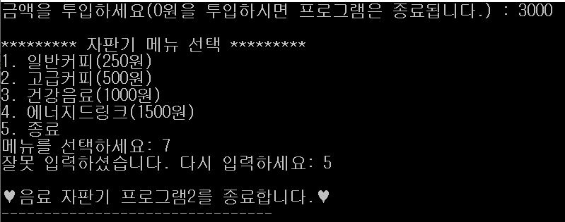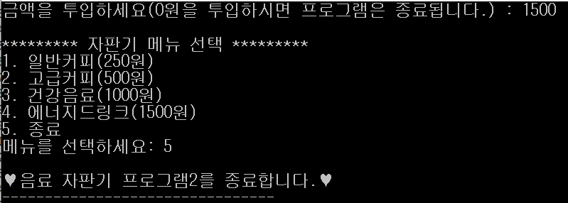실행화면

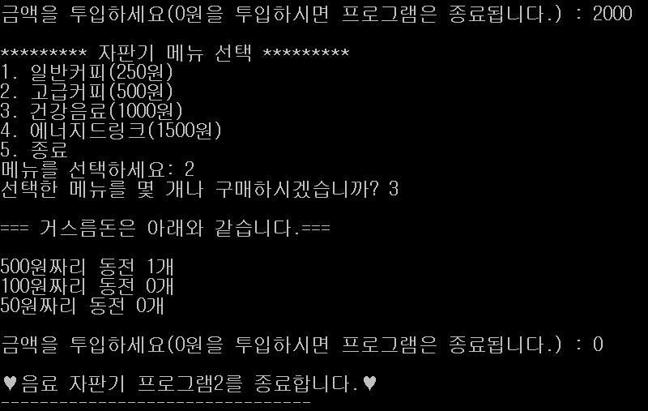

**[과제#3] 사칙연산 프로그램 작성**

1. 코드

// 사칙연산 프로그램

#include <stdio.h> // 표준입출력 헤더파일을 포함

int main(void) // 함수의 선언부

{

// 변수 선언 및 초기화

int x=0; // 첫번째 정수를 입력받을 변수

int y=0; // 두번째 정수를 입력받을 변수

int op=0; // 연산 메뉴를 입력받을 변수

int answer=0; // 연산의 답을 저장할 변수

// 두 개의 정수 입력받기

printf("두 수를 입력하세요: "); // printf() 함수 이용해 출력

scanf("%d %d", &x, &y); // scanf() 함수 이용해 입력받기, 저장할 변수 앞에 주소연산자 반드시 붙여야 함을 주의

// 반복문 작성하기

while(1) { // 반복문을 조건없이 무조건 반복한다는 의미, 조건식에 ;을 붙이지 않도록 주의, 중괄호로 묶어주는 것 잊지 말기

/* while(1)에서 1은 true를 의미한다. 위의 형태 외에도 for ( ; ; ) 의 경우 무한 반복 루프를 의미한다.*/

// 연산메뉴 출력 및 연산메뉴 입력받기

printf("******* 연산메뉴 *******\n");

printf("1. 덧셈\n");

printf("2. 뺄셈\n");

printf("3. 곱셈\n");

printf("4. 나눗셈\n");

printf("5. 나머지 연산\n");

printf("6. 숫자 재입력\n");

printf("7. 종료\n"); // printf() 함수 이용하여 출력, 보기 편하게 출력하기 위해 개행문자 입력

printf("수행할 연산을 선택하세요: "); // printf() 함수 이용하여 출력, 사용자가 입력하는 숫자가 행의 바로 옆에 입력되게 하기 위해 개행문자는 미입력

scanf("%d", &op); // scanf() 함수를 이용하여 입력받기, 입력받는 정수를 메뉴로 간주하여 if문 및 switch문에서 사용

// 입력받은 연산메뉴에 따른 처리

if(op==7) // 연산메뉴가 7일 때(종료)

break; // 위에서 무한 반복되는 반복문을 만들었기 때문에 사용자가 7. 종료를 입력했을 때 반복을 종료하기 위한 break문이 필요함

/* break문은 원하는 만큼 둘 수 있으나 너무 많이 사용하는 경우, 코드가 난해해지므로 주의해야 한다.

중첩 반복 루프에서 break문을 사용하게 되면 내부의 반복문에만 영향을 끼치게 됨을 유의한다.*/

if(op==4||op==5) // 메뉴 4 혹은 5를 선택했을 때(나눗셈||나머지 연산)

if(y==0){ // 위의 조건을 만족하면서 동시에 y가 0이라면 {}안의 문장을 실행함

printf("나눗셈, 나머지 연산에서 두번째 정수는 0이 될 수 없습니다.\n");

printf("연산을 다시 선택해 주세요.\n\n"); // 나눗셈과 관련된 연산에서 두번째 수(나누는 수)는 0이 될 수 없음

continue; // 위의 반복문 시작으로 돌아가기

/* continue문은 현재 실행하고 있는 반복 과정의 나머지를 생략하고 다음 반복을 시작하게 만든다.

반복문의 구조에 따라서 continue문의 동작에 약간의 차이가 나타나기도 한다.*/

}

if(op>=1) // 선택한 메뉴가 1이상

if(op<=5){ // 위의 조건을 만족하면서 동시에 선택한 메뉴가 5이하일 때(덧셈, 뺄셈, 곱셈, 나눗셈, 나머지 연산)

switch(op){ // 제어식의 값에 따라서 여러 경로 중 하나를 선택할 수 있는 제어 구조

case 1: // op == 1 일 때, 덧셈

answer = x + y;// x+y연산 하기

break; // switch문 빠져나오기

case 2: // op == 2 일 때, 뺄셈

answer = x - y;// x-y연산 하기

break; // switch문 빠져나오기

case 3: // op == 3 일 때, 곱셈

answer = x * y; // x*y연산 하기

break; // switch문 빠져나오기

case 4: // op == 4 일 때, 나눗셈

answer = x/y; // x/y연산 하기

break; // switch문 빠져나오기

case 5: // op == 5 일 때, 나머지 연산

answer = x%y; // x%y연산 하기

break; // switch문 빠져나오기

}

// 사용자가 덧셈, 뺄셈, 곱셈, 나눗셈, 나머지 연산 중 하나를 선택했을 때 답 출력하기

printf("\n★답은 %d 입니다.★\n\n", answer); // printf() 함수 이용하여 출력

}

if(op==6){ // 연산 메뉴 6, 두 개의 정수 재입력 메뉴 선택했을 때

printf("\n두 정수를 다시 입력해 주세요: "); // printf() 함수 이용하여 출력

scanf("%d %d", &x, &y); // scanf() 함수 이용하여 입력받기

}

if(op<1||op>7) // 연산 메뉴에 해당되지 않는 숫자 입력했을 때

printf("\n※메뉴에 없는 번호입니다.※\n\n"); // printf() 함수 이용하여 출력하기

}

// 반복문 빠져나왔을 때(메뉴 7 선택 시)

printf("\n♨연산 프로그램을 종료합니다.♨"); // printf() 함수 이용하여 출력하기, break문으로 빠져나왔을 때만 출력됨

return 0; // 0반환하여 끝내기

}

1. 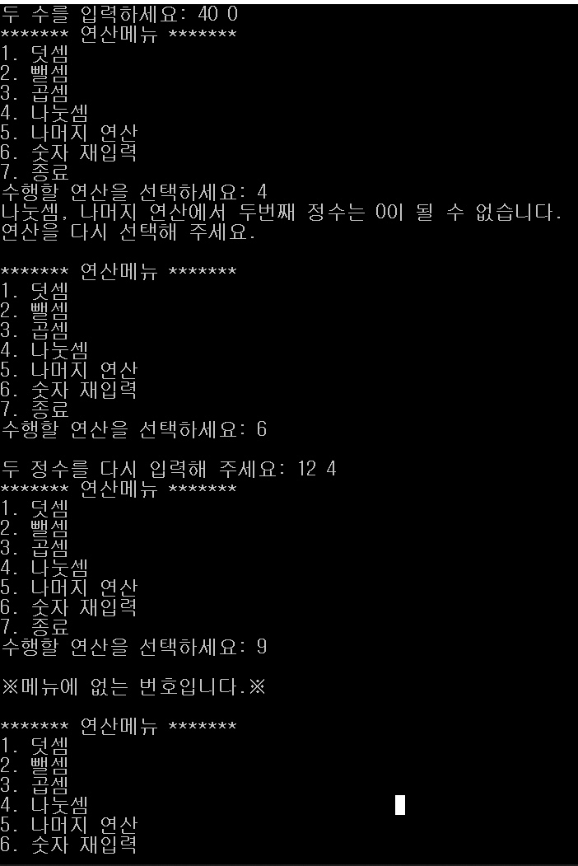실행화면

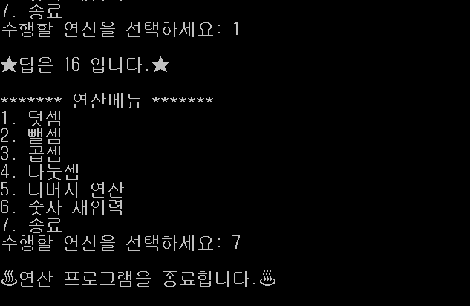

**[부록] 게임 이벤트 보상 예측 프로그램**

1. 코드

**// 게임 보상 획득 추측 프로그램**

**#include <stdio.h>**

**int main(void){**

**// 변수 선언**

**// 퀘스트 1, 2, 3은 매일 한 번씩만 수행 가능**

**int Q1 = 5; // 한번에 얻는 경험치 5**

**int Q2 = 5; // 한번에 얻는 경험치 5**

**int Q3 = 6; // 한번에 얻는 경험치 6**

**// 퀘스트 4, 5, 6은 매일 각각 3번, 2번, 2번씩 수행 가능**

**int Q4 = 5; // 한번에 얻는 경험치 5**

**int Q5 = 2; // 한번에 얻는 경험치 2**

**int Q6 = 3; // 한번에 얻는 경험치 3**

**int Q1s, Q2s, Q3s, Q4s, Q5s, Q6s; // 퀘스트 수행 횟수**

**int play_day = 1; // 이벤트 기간 중 접속 일수**

**int Exp = 0; // 총경험치**

**int i = 1; // 접속일수 관련 반복 제어 변수**

**// 플레이 일수 입력받기**

**printf("♩♬♪이벤트 보상 획득 예측 프로그램입니다.♪♩♬\n\n");**

**printf("플레이 일수를 입력하세요: ");**

**scanf("%d", &play_day);**

**// 오류 메세지 출력하고 다시 입력받기**

**if(play_day>100){**

**printf("이벤트는 100일 동안만 진행됩니다. 다시 입력해 주세요.");**

**scanf("%d", &play_day);**

**} // 이벤트 일수가 100일이므로 플레이 일수는 100보다 클 수 없음**

**// 매일 수행한 퀘스트 별 횟수 입력받기**

**printf("\n수행한 퀘스트 횟수를 첫번째 퀘스트부터 각각 차례대로 입력해 주세요.\n\n");**

**printf("●첫번째~세번째 퀘스트는 하루에 ●최대 1번\n●네번째 퀘스트는 하루에 ●최대 3번\n●다섯번째, 여섯번째 퀘스트는 ●최대 2번 가능합니다.\n");**

**scanf("%d %d %d %d %d %d", &Q1s, &Q2s, &Q3s, &Q4s, &Q5s, &Q6s);**

**// 오류 메세지 출력하고 다시 입력받기**

**if(Q1s > 1 || Q2s > 1 || Q3s > 1 || Q4s > 3 || Q5s > 2|| Q6s > 2){**

**printf("잘못 입력하셨습니다.\n다시 입력해 주세요.");**

**scanf("%d %d %d %d %d %d", &Q1s, &Q2s, &Q3s, &Q4s, &Q5s, &Q6s);**

**} // 퀘스트1,2,3은 최대 1번, 퀘스트 4는 최대 3번, 퀘스트 5,6은 최대 2번이므로 주어진 횟수를 넘길 수 없음**

**// 반복문 이용하여 총 이벤트 경험치 계산하기**

**do{**

**// 퀘스트로 매일 얻을 수 있는 경험치**

**Exp += (Q1*Q1s+Q2*Q2s+Q3*Q3s+Q4*Q4s+Q5*Q5s+Q6*Q6s);**

**Exp += i; // 접속일수에 따라 추가 경험치가 제공됨**

**i++; // 1일부터 플레이 날짜까지 경험치를 더하기 위함**

**} while (i != play_day); // 플레이 날짜까지 반복하면 빠져나오기**

**// 획득 보상 출력하기**

**if(Exp<1400){**

**printf("\n획득할 수 있는 보상이 없습니다.\n");**

**}**

**else if(Exp<3200){**

**printf("\n♧노멀 등급의 카드가 보상으로 지급됩니다.♧\n");**

**}**

**else if(Exp<5400){**

**printf("\n♤레어 등급의 카드가 보상으로 지급됩니다.♤\n");**

**}**

**else if(Exp<8000){**

**printf("\n☆스페셜 레어 등급의 카드가 보상으로 지급됩니다.☆\n");**

**}**

**else{**

**printf("\n★축하드립니다★\n슈퍼 스페셜 레어 등급의 카드와 [인내의 왕]칭호가 지급됩니다.\n");**

**}**

**printf("\n당신의 이벤트 경험치는 %d 입니다.\n", Exp); // 획득 경험치 출력하기**

**return 0;**

**}**

1. 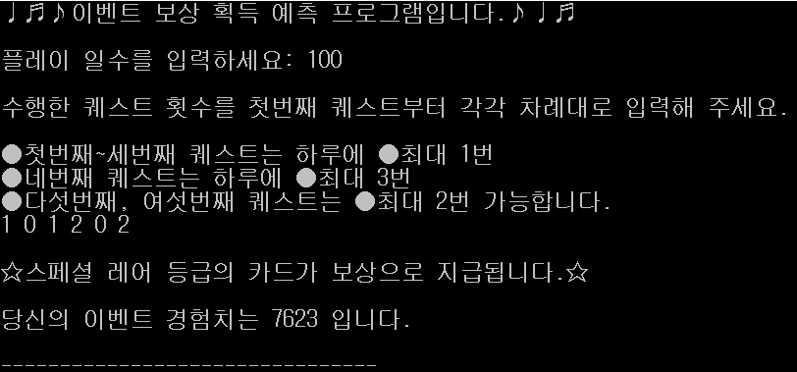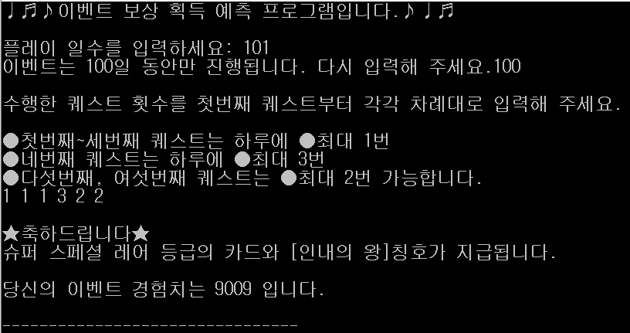실행화면